Bank Migration
Dateien 0.1, 0.3, und 0.4 Inhalt leeren.
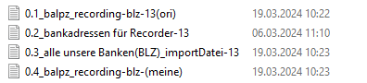
Folgende beiden Ordner erstellen:
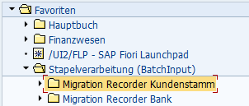
Folgende Transaktionen reinschieben
Rechtsklick auf den Ordner > Transaktion einfügen
SM46
SHDB
S_P99…
FI01
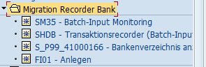

Doppelklick auf SHDB Transaktionsrecorder > oben auf „Neue Aufzeichung“:
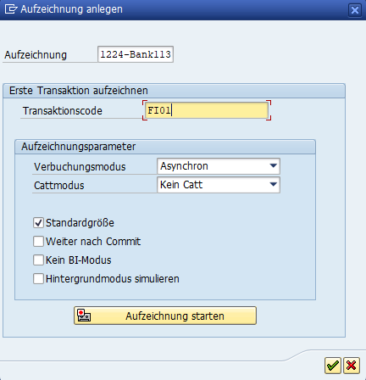

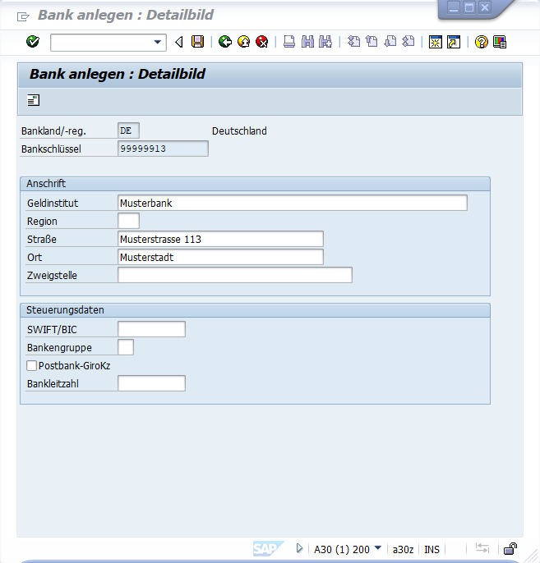
Dann mit Diskette speichern und auf grünen gehen und mit „Ja“ bestätigen.
In Transaktion SHDB, nach Aufzeichnung suchen.
Rechtsklick auf entsprechende
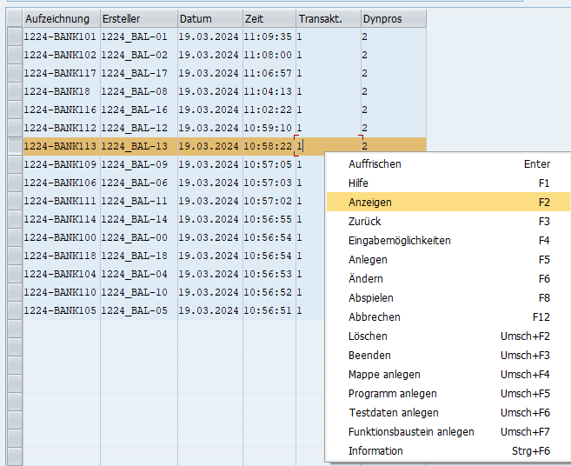
Dann oben Rechts auf „Exportieren“ und die 0.1 Datei überschreiben.
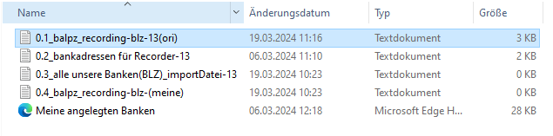
Inhalt aus Datei 0.1 kopieren und bei Datei 0.4 10x einfügen und speichern.

Datei 0.2 aufmachen
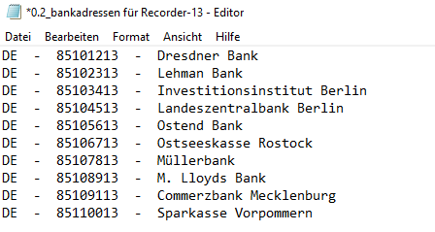
Letzte Zahl 00 durch 13 ersetzen
Dann Datei 0.4 (links) und Datei 0.2 (rechts) öffnen und die Werte von 0.2 für Banken, Ort und Straße auf 0.4 übernehmen.

Transaktion FI06 aufrufen, 99999913 eingeben. Löschvormerkung setzen. Speichern.
Transaktion SHDB aufrufen, eigene Transaktion auswählen F6 drücken. Gesamte Transaktion löschen. Sichern.
Importieren auswählen (Umsch. + F7) und die 0.4 Datei importieren.

Eigene Datei anklicken, rechtklick „Mappe Anlegen“
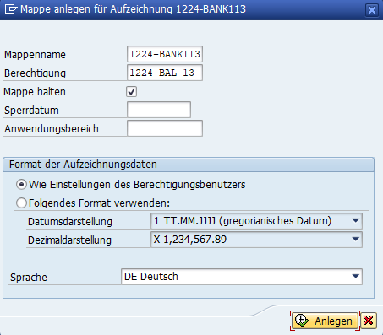
System > Dienste > Batch-Input > Mappen
Die entsprechende Zeile auswählen > Abspielen > Haken bei „Nur Fehler Anzeigen“ > Weiter

